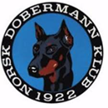FULLLMAKT GF 2025

Fullmaktsgiver
Navn og medlemsnummer

Mottaker av fullmakt
Navn og medlemsnummer

Frist for innsending av fullmakt til valgkomiteens mailadresse valgkomite@dobermannklubben.no fra 14/4-25 tom. 21/4-25 innen kl 24:00

